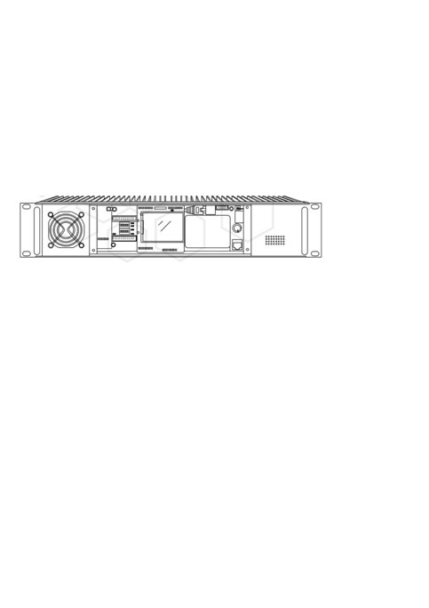

Цифро-аналоговый ретранслятор

ТЕРЕК РК-9100 DMR IP

Руководство пользователя

Содержание
Начало работы 2
Передняя панель 2
Задняя панель 3
Структурные и функциональные особенности 4
Индикация на дисплее 4
Основные операции 6
Установка и проверка модуля 6
Подключение фидера и антенны 6
Включение/выключение питания 7
Режимы работы 7
Установки 10
Подключение к ПК 12
Установка спутникового модуля 13
Многоканальное соединение 14
IP-сети 15
Сообщения об ошибках 16
Технические характеристики 17
Устранение неполадок 19
Уход и очистка 20

Начало работы
Передняя панель
Органы управления и индикации, находящиеся под передней панелью:
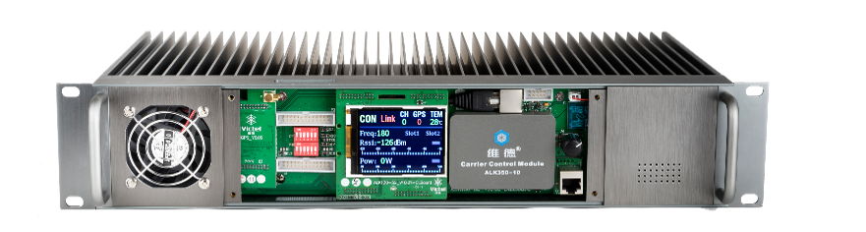
1 2 3 4 5 6 7 8 9
Рисунок 1

1. Вентилятор с контролем температуры: используется для отвода тепла, включается автоматически, когда температура превышает 45 градусов.
2. Модуль GPS. Репитер может комплектоваться модулем GPS опционально.
3. DIP-переключатель: имеется шесть DIP-переключателей, которые в положении ON (вверху) указывают, какой аудиоканал будет использоваться. Настройки DIP-переключателей репитера аналогичны настройкам терминала управления сетью, см. стр. 21.
4. Слот шины: Каждый репитер содержит два слота шины, каждый слот может быть подключен к репитеру или контроллеру репитера. Когда репитер имеет несколько каналов, репитеры соединяются друг с другом через шинное соединение, см. стр. 21.
5. ЖК-дисплей: отображает рабочее состояние канала, включая номер канала, местоположение (при установленном модуле GPS, температуру, напряженность поля, мощность и другую информацию, см. P7.
6. Модуль CCM: контроллер несущей, режим работы репитера можно установить с помощью программного обеспечения.
7. Локальный порт управления: с помощью специального кодера вы можете управлять соответствующими информационными настройками репитера. См. стр. 11 для правильности подключения кабелей и настройки.
8. Ручка управления: используется для управления меню каналов, а также для регулировки громкости динамика.
9. Динамик: в аналоговом режиме, когда динамик включен, вы можете слышать радиопереговоры.

Задняя панель
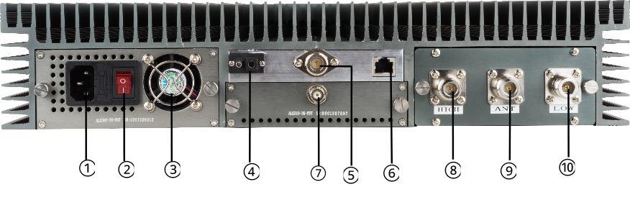



Рисунок 2

Вид сзади на корпус репитера. Репитер состоит из четырех модулей: слева модуль источника питания, модуль усилителя мощности вверху посередине, модуль приёма-передачи внизу посередине и справа модуль дуплексера.
1. Разъём источника питания: предназначен для подключения к источнику питания 220 В переменного тока.
2. Выключатель питания и светодиодный индикатор: положение переключателя « ┃ » - это включено; положение « ○ » - питание отключено. Светодиодный индикатор загорается красным, когда питание подано.
3. Охлаждающий вентилятор: в момент включения питания охлаждающий вентилятор вращается около 2 секунд; Если при работе репитера его температура превышает 45 ℃, вентилятор начинает вращаться постоянно.
4. Порт батареи: источник питания 12 В или источник питания от батареи. Когда модуль питания (220 В) работает в обычном режиме, порт находится в состоянии зарядки/ожидания, функционируя в качестве резервного источника питания; В случае отказа модуля питания/отключения питания используется резервное питание. При подключении резервного источника питания обратите внимание на полярность источника питания.
5. Выход репитера (TX) (PA output port). Разъём N-male. Максимальная выходная мощность: 45~50 Вт.
6. IP-порт: используется для IP-сети.
7. Антенный вход репитера (RX) (TX&RX module port). Разъём TNC-male.
8. Выход дуплексера.
9. Выход дуплексёра на антенну.
10. Вход дуплексера.

Структурные и функциональные особенности
Структурные особенности:
1. Корпус подходит для установки в стандартный 19-дюймовый шкаф.
2. Изготовлен из алюминиевого сплава с большой площадью рассеивания тепла
3. Возможно встраивание дуплексера.
4. Реализована интеграция модуля CCM, модуля приёма-передачи (TX&RX module port), модуля питания и дуплексера. Можно использовать даже без инженерного шкафа.
5. Все модули можно легко заменить, и вы можете выбирать необходимую конфигурацию модулей в соответствии с вашими реальными потребностями.
6. Оснащен модулем питания 220 В и аккумуляторным портом, что предотвращает пропадание связи из-за отключения питания.
7. Присутствует ЖК-экран для отображения такой информации, как условия передачи и приема, температура, наличие GPS-сигнала, мощность и т. д.
8. Оснащен органам управления, с помощью которого можно быстро настроить режим работы, частоту, цветовой код и мощность.

Функциональные особенности:
1. Поддерживает обычный прием в цифровом/аналоговом режимах.
2. Поддерживает режимы PDT/DMR.
3. Поддерживает IP-сети.
4. Поддерживает функцию псевдотранкинга.
5. Поддерживает функцию одновременной передачи.
6. Поддерживает функцию транкинга, динамическую частоту и одновременную трансляцию.

Индикация на дисплее

Иникация | Описание
CON / SVC | CON (желтым цветом) — канал является каналом управления.  SVC (зеленый) — это голосовой канал.
Link | Статус кабельной линии: Зеленый цвет — кабельная линия в стабильном соединении;  Красным цветом обозначено отключение кабеля.
CH  X | X обозначает номер канала, четное число, установленное программным обеспечением.
GPS  X | Информация о подключении к GPS. Если модуль GPS не установлен, дисплей показывает серый цвет «GPS» и не показывает никакого числа; если модуль GPS установлен, дисплей показывает синим цветом «GPS» и количество спутников.  X обозначает количество спутников, красный «0» означает, что ни один спутник не зафиксирован; зеленый X означает, что спутник зафиксирован (X ≠ 0).
ТЕМ  ХХ ℃ | X обозначает температуру репитера. В нормальных условиях цифра, которую он показывает, окрашена в зеленый цвет. Когда температура становится слишком высокой, цифра становится красной.
Freq: 180 | Текущая частота репитера, рассчитанная по этой формуле:  Частота = (Частота－0 Частота канала) ÷ Значение шага
Slot 1 | Статус связи временного интервала 1. Во время разговора он выделяется зеленым цветом; В режиме ожидания он отображается серым цветом.
Slot 2 | Статус связи временного интервала 2. Во время разговора подсвечивается зеленым цветом; В режиме ожидания он отображается серым цветом. В аналоговом режиме есть только временной интервал 1, а временной интервал 2 остается серым.
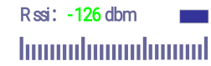 | Зеленая цифра индицирует уровень принимаемого сигнала. Шкала ниже соответствует значению напряженности поля, количество отображаемых красных полос представляет собой напряженность поля, каждая полоса соответствует 1 дБ. Блок в правом верхнем углу шкалы является индикатором принятого сигнала. Когда сигнал не получен, индикатор блока светодиодов темно-фиолетовый; когда временной интервал занят, светодиод мигает желтым цветом; когда оба слота заняты, светодиод постоянно горит желтым цветом.
 | Блок в правом верхнем углу шкалы – это индикатор мощности TX. Когда репитер не передает, светодиодный индикатор блока темно-фиолетовый; во время передачи светодиод горит зеленым цветом.

Основные операции
Установка и проверка модуля
Откройте упаковку, проверьте, все ли модули надежно установлены в базовой станции.
Для правильной установки модулей необходимо:
* Выключить репитер перед установкой.
* Найти расположение модулей, обратить внимание на направление их пазов и штифтов внутри корпуса репитера и вставить модуль в репитер.
* Затянуть установочные винты с обеих сторон модуля.

Подключение фидера и антенны
После завершения установки модуля необходимо правильно разъёмы модуля приёма-передачи репитера (TX&RX module port) с разъёмами дуплексера.
Когда частота передачи репитера (TX) выше, чем частота приёма (RX), то схема подключения выглядит следующим образом:
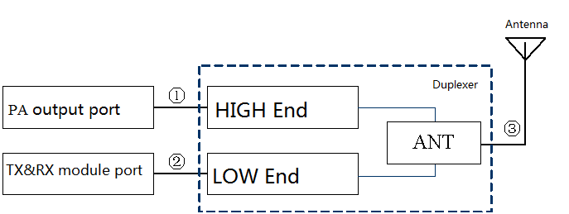

* Соедините соответствующие порты с фидерами. Подключите антенну к порту ANT, как показано на схеме ниже
* Следите за соответствием портов, иначе это может привести к повреждению портов.
Сравните выполнение соединения с рисунком 3 (только для случая, когда частота TX выше частоты RX).
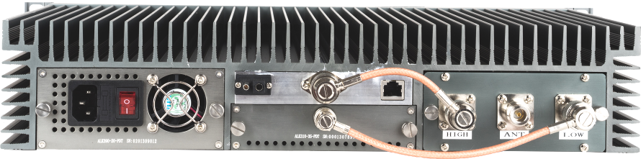
Рисунок 3

Включение/выключение питания
Включить:
* Подключите к источнику питания 220 В переменного тока.
* Включите модуль питания, индикатор питания загорится красным.
* Охлаждающий вентилятор вращается за 1-2 секунды до остановки, а на дисплее отображается информация о канале.

Выключение:
* Нажмите выключатель питания на задней панели базовой станции (рисунок 2-②), индикатор питания погаснет.
* Дисплей выключится.
- Примечание: Обязательно полностью отключите питание, если оборудование не будет использоваться в течение длительного времени. И, пожалуйста, храните его в сухом месте без пыли.

Режимы работы

- Нажмите кнопку, подведите курсор к пункту Switch Mode. Вы можете настроить режимы работы в соответствии с тремя различными комбинациями «магистральный/преобразователь» (Trunk/Conv), «цифровой/аналоговый» (Digital/Analog), «DMR/PDT».
- Наведя курсор на соответствующий пункт, нажмите «Назад», чтобы выйти из интерфейса настроек и вернуться к основному пункту; или нажмите «Выход», чтобы вернуться к основному интерфейсу и активировать новую настройку.
Параметр  Режим | Digital/Analog | Trunk/Conv | PDT/DMR
Аналоговый обычный | Аналоговый | Conv | -
PDT  Обычный | Цифровой | Conv | PDT
DMR  Обычный | Цифровой | Conv | DMR
Аналоговый транкинг | Аналоговый | Trunk | -
PDT  Обычный | Цифровой | Trunk | PDT
DMR  Обычный | Цифровой | Conv | DMR

Примечание. Репитеры, работающие в режиме псевдотранкинга, также должны быть настроены на обычный режим DMR. Другие настройки должны выполняться с помощью программного обеспечения и могут выполняться только профессионалами. Пожалуйста, не меняйте произвольно.

Терминалы для обычных вызовов должны удовлетворять следующим условиям для правильного функционирования:
- Частота передачи и приема должны быть правильно настроены в соответствии с частотами репитера.
- Цветовой код должен совпадать.
- Абоненты, совершающие радовызовы, должны быть в одной группе.

Для правильной работы терминалы для транкинговых вызовов должны удовлетворять следующим условиям:
- Канал управления базовой станции прописан.
- Идентификатор радиостанции регистрируется на репитере.
- Групповой вызов зарегистрирован или открыт на репитере.
- Цветовой код и систематический код должны соответствовать настройке репитера.
Установки:
Выберите интерчастоту
- Нажмите ручку, чтобы войти в «Выбрать интерчастоту» (Choose inter Freq).
- Трансивер может сохранять 16 межчастот, доступных для всех режимов работы. Цифры 1～16 обозначают внутреннюю частоту, а цифра 0 обозначает текущую частоту. Если вы случайно вошли в этот пункт меню, пожалуйста, выберите цифру 0, чтобы частота не менялась.
Изменить частоту
- Нажмите на ручку, чтобы войти в «Изменить частоту» (Change Frequence).
- Во-первых, выберите этот способ частоты. Если в качестве настройки указано «CCM», это означает, что только CCM будет управлять частотой, и ручная регулировка невозможна. Если вам нужно настроить, пожалуйста, измените способ настройки на «ПК».
- Поместите курсор на старший разряд цифры частоты за «TX Freq» и нажмите ручку и измените число, вращая ручку. Как только закончите самый старший разряд, то можете изменить следующий разряд цифры. Если вы закончили изменять частоту TX, поставьте курсор на «RX Freq» и измените таким же образом.

Отрегулируйте мощность
- Нажмите ручку, чтобы войти в «Регулировка мощности».
- Мощность, отображаемая на странице ввода, является текущим значением мощности. Поверните ручку по часовой стрелке, чтобы уменьшить мощность, и против часовой стрелки, чтобы увеличить мощность.

Регулировка Adjust Gate
- Нажмите ручку, чтобы войти в «Adjust Gate».
- Параметры «RSSI» и «Шум» можно изменить. Порог приема репитера определяется как RSSI, так и значением шума. Пороговое значение можно изменить в соответствии с реальной средой, в которой будет работать репитер. Заводское значение RSSI по умолчанию равно -115.

Прослушивание аудио RX
- Нажмите ручку, чтобы войти в «Listen RX Audio».
- В аналоговом режиме вы можете слушать разговор на текущем канале, включив Listen RX Audio.

Изменение цветового кода
- Нажмите ручку и введите «Изменить цветовой код».
- Выбираемый диапазон цветового кода составляет всего 16 значений, 0 ~ 15. Поверните ручку, чтобы выбрать значение, и нажмите ручку, чтобы подтвердить его и выйти.

Изменение системного кода
- Нажмите ручку и введите «Изменить системный код».
- Системный код состоит из четырех выбираемых шестнадцатеричных чисел. Начните со старшего разряда цифры, чтобы отрегулировать значение. Диапазон настройки: «0000～FFFF».

Установка CTCSS
- Нажмите ручку и введите «Set CTCSS».
- Если вы выберете «Запретить», CTCSS не будет активным. Вращая ручку, можно выбрать необходимое значение CTCSS.

ЯЗЫК
- Нажмите ручку и введите «ЯЗЫК».
- Вы можете выбрать китайский или английский язык. После настройки язык дисплея переключится на выбранный вами язык.

Подключение к ПК
Для получения дополнительных настроек и информации об оборудовании используйте программное обеспечение.
Кабель программирования состоит из двух частей (①, ③, обратите внимание на разные интерфейсы) и панели программирования (②). После подключения к панели программирования, подключите кабель ① к ПК с разъёмом USB. Если панель программирования ( ② ) горит красным, соединение работает. Когда вы читаете данные, другой индикатор на панели мигает зеленым.
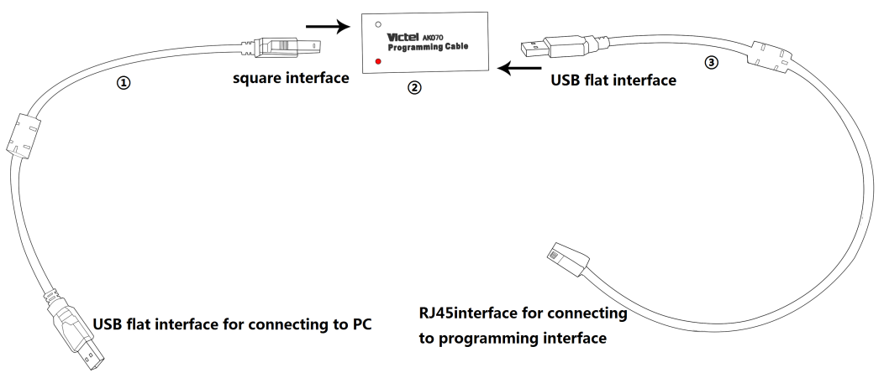рисунок 4-1

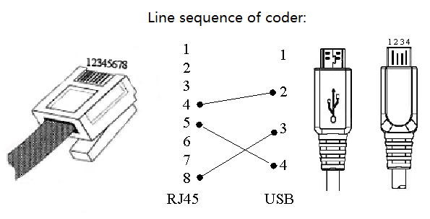
Рисунок 4-2

* Подключите конец RJ45 кабеля для программирования к локальному порту управления репитером (как показано на рис. 1-⑦).
* Подключите другой конец кабеля для программирования к порту USB вашего компьютера.
* Установите драйвер программного обеспечения, и вы сможете программировать репитер с помощью ПК.

Установка спутникового модуля
Спутниковый модуль и спутниковая антенна должны быть установлены до того, как репитеры будут установлены и запрограммированы. Разместите антенну GPS-приёмника, например, на открытом воздухе, где она может лучше принимать сигналы со спутников.

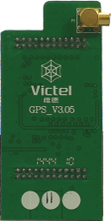 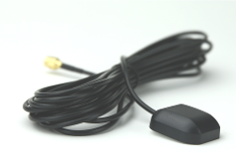 Рисунок 5

Настройки параметров
* Все репитеры одновременного вещания должны работать на одной частоте.
* Репитеры одновременного вещания должны соединяться друг с другом через канал IP или E1.

Многоканальное соединение
В репитерах, когда количество каналов равно 2 или более, репитеры соединяются кабелями, как это чаще всего наблюдается в транкинговых сетях или псевдотранкинге DMR.

* Через кабельное соединение каналы соединяются вместе. Слот шины (рис. 1-④) имеет два ряда, которые соответственно соединяются с верхним и нижним приемопередатчиками.
*Контроллер базовой станции обычно используется в многоканальном соединении.

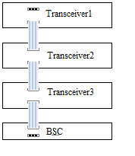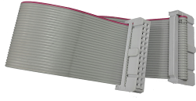
Рисунок 7

DIP-переключатель и настройки номера канала
Настройки DIP-переключателя (см. рис. 1-③) должны соответствовать настройкам номера канала терминала управления сетью (подробности см. в инструкциях к программному обеспечению). Что касается канала с одной несущей, соответствующий метод можно обобщить следующей формулой: номер канала = номер DIP * 2-2. Номер DIP можно узнать из таблицы, в соответствии с положением соответствующего канала.
серийный номер | DIP-переключатель | Канал №
Репитер 1 | 1 | 0
Репитер 2 | 2 | 2
Репитер 3 | 3 | 4

IP-сети
В многоканальной сети портативные радиостанции на разных каналах могут связываться друг с другом.

* Подключите IP-порт репитера (рис. 2-⑥) к порту коммутатора с помощью стандартного сетевого кабеля.
* Установите IP-адрес локального репитера и зарегистрируйте IP-адреса всех репитеров в сети. Например в системе из трёх репитеров схема регистрации такова: в репитере №1 необходимо зарегистрировать IP-адреса репитеров №2 и №3, в репитере №2 регистрируем IP-адреса репитеров №1 и №3, в репитере №3 – адреса репитеров №1 и №2. Такие операции необходимо выполнять с помощью программного обеспечения.

Сообщения об ошибках
Все сообщения об ошибках отображаются на дисплее. Когда какой-то из параметров превышает заданное значение, он отображается КРАСНЫМ цветом в качестве предупреждения.
- Отключение кабельной линии
Когда кабельное соединение отключено, это отображается красным значком 【 Link 】: указывает на то, что кабельное соединение было отключено, проверьте кабель и настройки.
- GPS недоступен
Он показывает серый значок 【 GPS 】 , если модуль GPS не установлен. После установки модуля GPS под значком GPS отображается количество спутников. Когда GPS недоступен, отображается 【 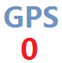】, что указывает на то, что спутник недоступен. И вам нужно проверить подключение спутниковой антенны, и вынести антенну на улицу для лучшего приема сигнала.
- Передняя мощность слишком низкая
Когда вы установите минимальную мощность с помощью программного обеспечения, базовая станция автоматически отрегулирует частоту передачи, которая должна быть выше минимальной мощности. Однако, когда базовая станция не достигает этой частоты, на дисплее отображается сигнал ошибки. Например, минимальная мощность установлена на уровне 35 Вт, в то время как репитер в настоящее время может работать только при мощности 30 Вт, сигнал тревоги отображается как 【 pow： 30 Вт】.
- Сигнал о превышении температурного режима
Когда рабочая температура репитера выше значения, установленного с помощью программного обеспечения, дисплей отобразит это значение красным цветом. Например, порог высокой температуры установлен на 70 ℃, когда температура базовой станции составляет 75 ℃, температура отображается как 【 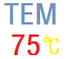】. Вам необходимо переместить базовую станцию в сухое и прохладное место, чтобы облегчить рассеяние. Или отключите питание и прекратите его работу на высокой мощности.
- Повышеный КСВ
Когда отражённая мощность превышает установленную, отображается значок предупреждения о повышенном КСВ 【 Мощность: 20 Вт. 0,0 】. Вам необходимо проверить фидер, подключенный к порту усилителя мощности, полосу частот дуплексера, соответствие антенны и т. д.
Технические характеристики

Основные рабочие параметры
Диапазон рабочих частот | 410–470 МГц
Ширина полосы | 12,5 кГц/25 кГц
Метод множественного доступа | TDMA
Дуплексный интервал | 5 м ~ 10 мГц
Модуляция и демодуляция | 4FCK/FFSK/FM
Последовательная скорость передачи данных (на носитель) | 9,6 кбит/с
Ошибка несущей частоты | ≤100 Гц
Рабочая влажность | 10% ~ 90%
Влажность хранения | < 80%
Рабочая Температура | -40℃ ~ 65℃
Температура хранения | -40℃ ~ 85℃

Получатель
Чувствительность (5% BER) (цифровой) | Статическая чувствительность | -120 дБм
 | Динамическая чувствительность | -115дБм
Чувствительность (12 дБ SINAD) (аналоговый) |  | -115дБм
Максимальный уровень приема сигнала |  | -7дБм
Селективность по соседнему каналу |  | -65 дБ при 12,5 кГц/ -70 дБ при 25 кГц
Отклонение совместного канала |  | 12 дБ
Блокировка |  | 84 дБ
Интермодуляция |  | 70 дБ
Отклонение ложного ответа |  | 70 дБ
Кондуктивное паразитное излучение |  | -57дБм

Передатчик
Стабильность частоты | ±0,1 млн-1
Выходная мощность ВЧ | 0~50Вт
Максимальная допустимая выходная мощность | ±1,5 дБ (нормальный)/+2/-3 дБ (экстремальный)
Мощность соседнего канала | -65 дБ при 12,5 кГц/ -75 дБ при 25 кГц
Кондуктивные/излучаемые помехи  (Антенна, режим передачи) | 9кГц~1ГГц≤-36дБм  1ГГц~12,75ГГц≤-30дБм
Кондуктивные/излучаемые помехи  (Антенна, режим ожидания) | 30МГц~1ГГц≤-36дБм  1ГГц~12,75ГГц≤-30дБм
Интермодуляционное затухание | ≤-60 дБ при 12,5 кГц  ≤-70 дБ при 25 кГц
Переходный переключатель ACPR | ±12,5 кГц≤-50 дБ  ±25 кГц≤-60 дБ
Устранение неполадок
Проблема | Возможные причины | Решение
Питание включено, но светодиод ничего не показывает. | 1. Кабель питания | Проверьте, правильно ли базовая станция подключена к источнику питания 220 В переменного тока.
Питание включено, но светодиод ничего не показывает. | 2. Модуль питания неисправен. | Проверьте напряжение модуля питания с помощью мультиметра.
Передача невозможна. | 1. Частоты TX и RX радиостанции не соответствуют частотам репитера | Проверьте, соответствуют ли частоты TX и RX. Настройте их правильно.
Передача невозможна. | 2. При сильных помехах | Удалитесь от источника помех. Убедитесь, что принимаемый сигнал на 12 дБм выше фонового шума.
Передача невозможна. | 3.Радиостанция не принимает ответ от репитера | Убедитесь, что вы находитесь в зоне действия репитера.
Короткое расстояние связи | 1. Наличествуют физические препятствия. | Переместитесь на открытое ровное место и проверьте связь. Или закрепите антенну на более высоком месте.
Короткое расстояние связи | 2. Установлена слишком низкая мощность. | Проверьте настройку мощности репитера, и увеличьте мощность радиостанции.
Короткое расстояние связи | 3. Нет соединения с антенной. | Проверьте соединение антенны портативного радио. Если надо – закрутите её.
Короткое расстояние связи | 4. Фоновый шум | Проверьте, нет ли помех. При отсутствии радиообмена проверьте фоновый шум.
Голос непонятный. | 1.Слабый сигнал | Проверьте значение напряженности поля, возможно, вы находитесь на краю покрытия.
Голос непонятный. | 2. Возможны помехи. | Используйте другую частоту и проверьте, станете ли вы слышать более четкий голос.
Голос непонятный. | 3. Слишком высокий фоновый шум. | Отрегулируйте порог RSSI, чтобы отфильтровать нежелательные сигналы. Убедитесь, что желаемый сигнал на 12 дБм выше порога RSSI.
Уход и очистка
Чтобы гарантировать оптимальную работу репитера и продлить срок его службы, внимательно прочитайте следующие рекомендации по ежедневному уходу и очистке устройства.

- Уход

Чтобы обеспечить хорошую вентиляцию и аварийное техническое обслуживание, обеспечьте доступ около 10 см между репитером и окружающими предметами.

- Не кладите на репитер ничего.

- Не прокалывайте и не царапайте корпус репитера.

- Не используйте репитер в агрессивной среде.

- Не погружайте репитер в растворы или воду.

- Уборка

- Регулярно удаляйте пыль с компонентов репитера чистой и сухой безворсовой тканью или щеткой, чтобы поддерживать их чистоту и избегать плохого контакта.

- Когда клавиша питания, ручка управления, экран дисплея и интерфейсы загрязняются, очистите их нетканой тканью, смоченной нейтральным моющим средством. Не используйте для очистки сильные коррозионно-активные химические растворы, например, моющие средства, спирт, спреи или масляные препараты.

После очистки убедитесь, что очищаемая поверхность полностью высохла.

